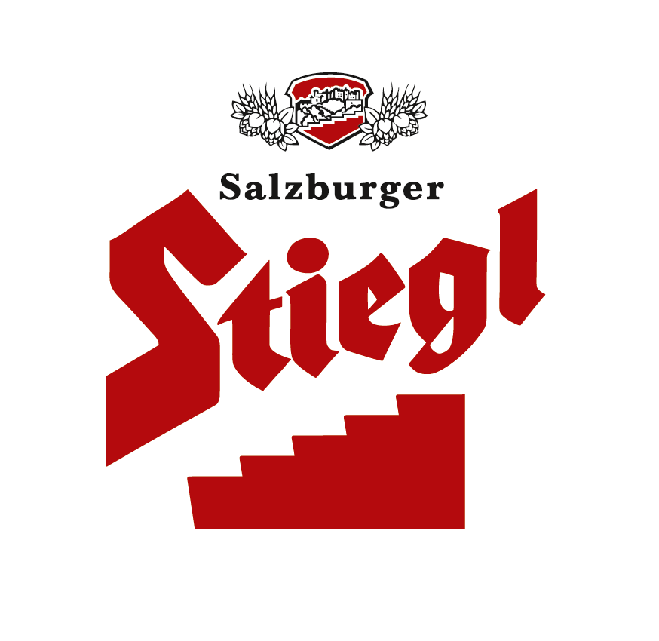

MEDIENINFORMATION!

NEUE GESCHÄFTSFÜHRUNG – ALTE WERTE
Stiegl-Eigentümerfamilie Kiener stellt Geschäftsführung neu zusammen

„Der beste Zeitpunkt für eine Erneuerung ist der, wenn anscheinend alles perfekt läuft. Die Veränderungen am Markt kommen mit Sicherheit, die Frage ist nur wann und in welcher Intensität“, ist Stiegl-Eigentümer und geschäftsführender Gesellschafter Heinrich Dieter Kiener überzeugt. Aus diesem Grund hat er zusammen mit seiner Frau Alessandra das Führungsteam aus langjährigen Mitarbeitern neu zusammengestellt.

Vierer-Geschäftsführung bei Stiegl
An der Spitze der Salzburger Privatbrauerei steht unverändert die Eigentümerfamilie Heinrich Dieter und Alessandra Kiener. Das Geschäftsführer-Gespann unter dem Vorsitz von Heinrich Dieter Kiener besteht ab sofort aus folgenden „Stieglern“: Chefbraumeister Christian Pöpperl (47) ist „Herr über das Sudhaus“ und sorgt für die vielen bierigen Innovationen. Der seit über 20 Jahren in der Brauerei tätige Thomas Gerbl (46) zeichnet für Marketing, Vertrieb und Logistik verantwortlich. Erwin Huber (45) kümmert sich darum, dass die richtigen Mitarbeiter am richtigen Platz sind sowie um die Finanzen im Haus. Der am längsten gedienteste „Stiegler“ Franz Josef Bachmayer (er feierte kürzlich sein 47-jähriges Dienstjubiläum) hat den Über- und Durchblick, wenn es um die Stiegl-Liegenschaften geht.

Nachhaltigkeit, Kontinuität & Werte
Mit mehr als 525 Jahren zählt Stiegl zu den ältesten Unternehmen Österreichs. Damit ein Unternehmen so alt werden kann, braucht es Werte wie Nachhaltigkeit und Kontinuität. „Die Tradition ist allerdings ein Fundament, das man immer neu beleben muss“, ist Stiegl-Chef Heinrich Dieter Kiener überzeugt und ergänzt, dass man sich der Zeit anpassen und die Dinge weiterentwickeln müsse. „Das Bier wie vor 525 Jahren würde uns heute vermutlich nicht so besonders schmecken. Die Produkte verändern sich, genau so wie die Rahmenbedingungen, allerdings muss ein Unternehmen seinen Werten immer treu bleiben. Am besten schafft man das, wenn das Team diese Werte inhaliert hat und tatsächlich lebt“, so der Privatbrauer, der gemeinsam mit seiner Frau Alessandra rund 750 MitarbeiterInnen in ganz Österreich beschäftigt.

2018-10-29
__________________

Bildtext:
Stiegl-Eigentümerfamilie Heinrich Dieter (2.v.r.) und Alessandra Kiener mit ihrem neuen Team der besten Stiegl-Köpfe (v.l.): Thomas Gerbl, Christian Pöpperl, Erwin Huber und Franz Josef Bachmayer (re).
Bildnachweis: www.neumayr.cc – Leo /Abdruck honorarfrei!

Rückfragen richten Sie bitte an:

Stiegl-Pressestelle, Mag. Alexandra Picker-Rußwurm & Mag. Angelika Spechtler
c/o PICKER PR – talk about taste, Tel. 0662-841187-0, office@picker-pr.at

